SISTEMAS DE GESTIÓN EMPRESARIAL
UNIDAD 5
ECOSISTEMA DE APOYO AL EMPRENDIMIENTO
Docente:
MARÍA RAMÍREZ SÁNCHEZ
Facultad de Ingeniería

Bogotá D.C. - Colombia

Contenido

- Institucional UD
  - Plan Estratégico de Desarrollo UD 2018–2030: Centro de Innovación y Emprendimiento.
  - OTRI.
  - I3+

- Contexto Local
  - Plan de Desarrollo Bogotá 2020-2024
  - Ecosistema Regional de Emprendimiento de Bogotá

- Contexto Departamental: Plan Departamental de Desarrollo 2020-2024

- Contexto Nacional:
  - Fuentes de financiación para emprendedores
  - Ecosistema colombiano STARTUPS

Institucional UD
  - Plan Estratégico de Desarrollo UD 2018-2030

Lineamiento 3: Integrar las funciones universitarias por medio de la investigación, creación, innovación para la ampliación del conocimiento como bien público y para la solución de problemas de la ciudad - región y de la sociedad en general.
Objetivo: Fortalecer y consolidar los procesos de investigación, creación e innovación para responder a las necesidades de la ciudad -región, las comunidades, los sectores económicos y la sociedad a fin de mejorar la equidad, la calidad de vida y el desarrollo integral de las personas.

Metas a 2030:
Lograr el pleno apoyo a la investigación, la creación, la formación, la innovación y el incremento de la productividad y competitividad de las empresas de la ciudad región, por medio de convenios de cooperación con los diferentes sectores.

Estrategias:
Creación y funcionamiento de un Centro de Innovación y Emprendimiento que contribuya a dar respuesta a las necesidades de los empresarios de la ciudad región, y promueva la articulación interdisciplinaria de servicios a los sectores económicos y la apropiación social del conocimiento como bien público.

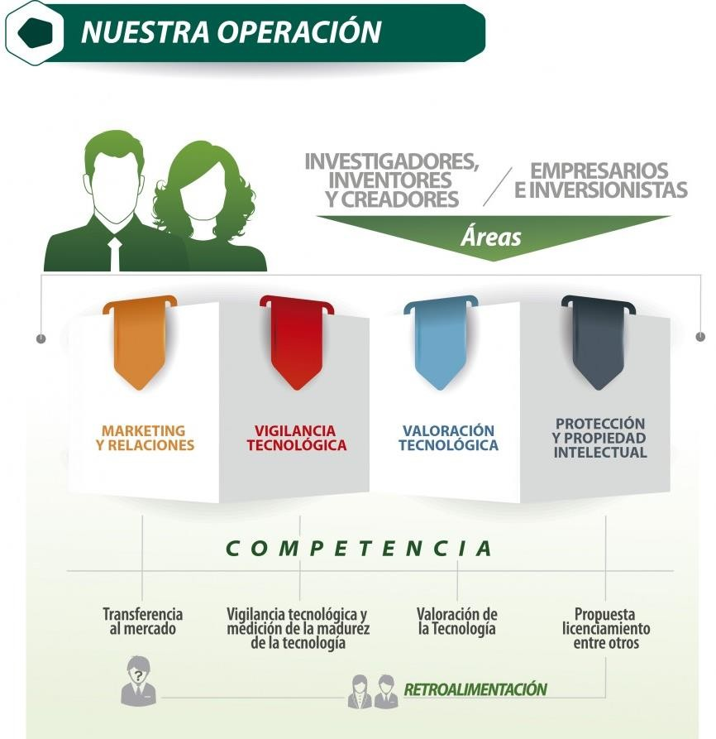
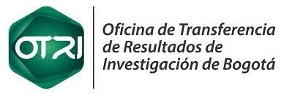

Unidad técnica especializada adscrita al CIDC de la UDFJC que presta sus servicios en materia de transferencia de resultados de investigación, proceso correspondiente a la identificación y oferta de productos tecnológicos, procedimientos, nuevas formas organizativas, nuevas líneas creativas en el campo literario y artístico, etc., desarrollados por los investigadores de la Universidad, para licenciarse o implementarse en el sector productivo (empresas) o para el mejoramiento de la calidad de vida de las comunidades en general.

Más información en http://otribogota.udistrital.edu.co/

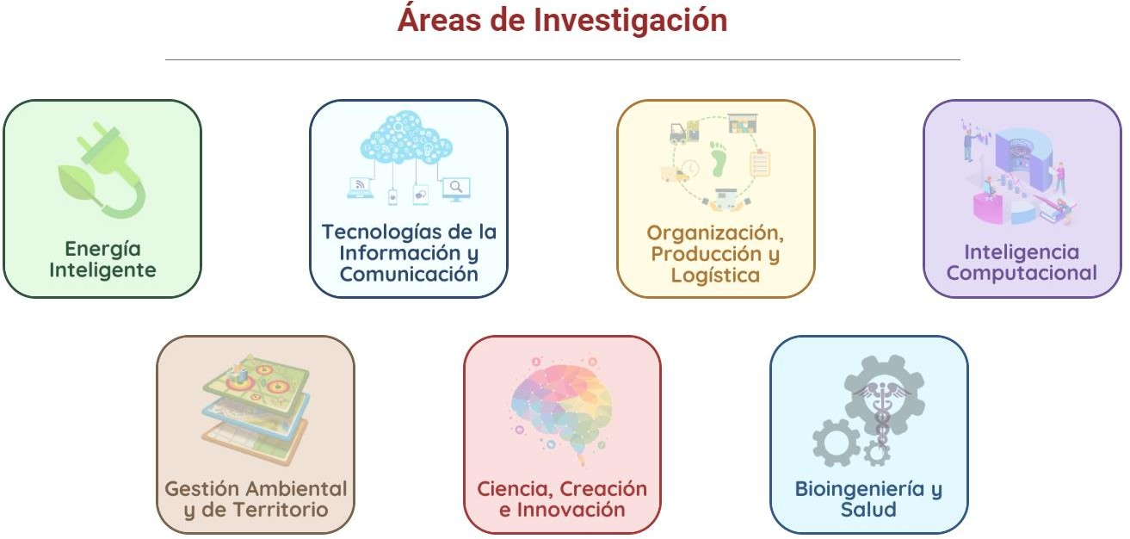
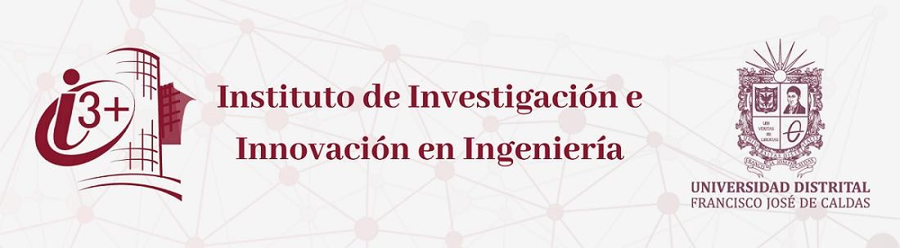
Misión: Propender por la transformación social, cultural, científica y tecnológica de la ciudad región país mediante el desarrollo de procesos de innovación e investigación orientadas al mejoramiento de la calidad de vida de la población y al fortalecimiento de la competitividad

Más información en:
https://i3.udistrital.edu.co/

Contexto Local

Plan de Desarrollo de Bogotá 2020-2024:

“Un nuevo contrato social y ambiental para la Bogotá del siglo XXI”
Propósito 1: Hacer un nuevo contrato social con igualdad de oportunidades para la inclusión social, productiva
y política.

Metas:
8. Apoyar a unidades productivas micro, pequeña y medianas como empresas, negocios, pequeños comercios, unidades productivas aglomeradas, y/o emprendimientos que permitan su acceso a mecanismos de financiación, programas de apropiación y/o fortalecimiento de nuevas tecnologías, promoción de la transformación digital, procesos de formalización y fortalecimiento productivo.
Logro de ciudad 7: Aumentar la inclusión productiva y el acceso a las economías de aglomeración con
emprendimiento y empleabilidad con enfoque poblacional - diferencial, territorial y de género.
Programas estratégicos:
1. Oportunidades de educación, salud y cultura para mujeres, jóvenes, niños, niñas y adolescentes-
Meta 11: Diseñar y acompañar la estrategia de emprendimiento y empleabilidad para la autonomía económica de las mujeres.
Indicador: Porcentaje (%) de avance en el diseño y acompañamiento de la estrategia de emprendimiento y empleabilidad para la autonomía económica de las mujeres.

Contexto Local

Plan de Desarrollo de Bogotá 2020-2024:

“Un nuevo contrato social y ambiental para la Bogotá del siglo XXI”

Programas estratégicos:
- Reactivación y adaptación económica a través de esquemas de sostenibilidad sostenible.
Meta 40: Brindar acceso a mecanismos de financiación a 3.700 emprendimientos de estilo de vida, de alto impacto, independientes, MIPYMES acompañadas en programas de apropiación y fortalecimiento de nuevas tecnologías y empresas medianas en programas de sofisticación e innovación. Como mínimo, un 20% de la oferta será destinada a jóvenes.
Indicador: Emprendimientos de estilos de vida y MIPYMES con acceso a financiamiento.

Reactivación y adaptación económica a través de la innovación y la creatividad en la Bogotá- Región.
Meta 42: Impactar al menos 3.500 emprendimientos de alto potencial de crecimiento o alto impacto a través del fortalecimiento del Fondo Cuenta Distrital de Innovación, Tecnología e Industrias Creativas (FITIC) para financiación, fomento y/o liquidez; principalmente enfocado a las MIPYMES con el ánimo de promover la transformación digital y la inclusión financiera y la innovación para detonar generación de empleo en industrias de oportunidad en el marco de la reactivación económica. como mínimo un 20% de la oferta será destinada a jóvenes.
Indicador: No. de empresas de alto potencial de crecimiento (mayores generadores de empleo), emprendimientos de
estilo de vida y PYMES impactadas.

Contexto Local

Ecosistema Regional de Emprendimiento de Bogotá:

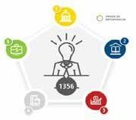

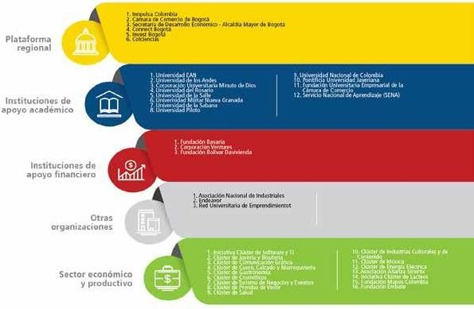
Ecosistemas regionales del emprendimiento en Colombia, 2018. Pág. 27.

Contexto Local

Ecosistema Regional de Emprendimiento de Bogotá:

Plataforma regional:
Cámara de Comercio de Bogotá (CCB)

La CCB ha ejercido un rol protagónico en el entorno económico de la capital. Dicho rol ha estado marcado por la visión que ha tenido en relación con el desarrollo empresarial de la ciudad, lo que la ha llevado a determinar procesos de política pública por medio de alianzas y promoción de espacios abiertos para los debates necesarios. Entre ellos se destaca: el liderazgo que tiene para consolidación de la región Bogotá, Cundinamarca, desarrollar clústeres y contar con conexiones con el entorno internacional. Ejemplo de ello es la secretaría técnica de la Comisión Regional de Competitividad (CRC), que a su vez se articula con el comité de emprendimiento de la RRE.

La principal estrategia que tiene la CCB en vínculo con el
emprendimiento es Bogotá Emprende.

Contexto Local

Ecosistema Regional de Emprendimiento de Bogotá:

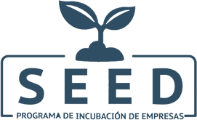
Plataforma regional:
Secretaría de Desarrollo Económico (SEED)
Programa de Emprendimiento y Fortalecimiento Empresarial para ayudar a emprendedores en la elaboración/construcción de sus ideas de negocio, apoyando el área de la financiación.

Proyecto Bogotá@21 con una inversión de nueve mil millones de pesos, de los cuales mil millones fueron aportados por la SEED, busca convertirse en un centro de incubación de emprendimientos de acuerdo con los servicios públicos y el modelo de ciudad inteligente.

Proyecto promovido por la Empresa de Energía de Bogotá (EEB), la Fundación Grupo Energía de Bogotá, Transportadora de Gas Internacional (TGI), la Empresa de Telecomunicaciones de Bogotá (ETB), y la Empresa de Acueducto y Alcantarillado de Bogotá (EAAB), consiste en la puesta en marcha de un gran centro de desarrollo de actividades innovadoras, que contará con más de 20 mil metros cuadrados, para que los emprendedores de empresas grandes, medianas y pequeñas, o jóvenes universitarios o recién graduados, puedan implementar sus ideas.

Contexto Local

Ecosistema Regional de Emprendimiento de Bogotá:

Plataforma regional:
Secretaría de Desarrollo Económico (SEED)
Connect Bogotá Región: Iniciativa liderada por la SDDE y la CCB que busca posicionar a Bogotá como ciudad región. Es el resultado de la alianza Universidad-Empresa-Estado.

Conecta empresas, universidades, emprendedores y el Estado para
mejorar la competitividad y la calidad de vida de Bogotá y Cundinamarca.

Meta: Convertir a Bogotá y Cundinamarca en la región más innovadora y
emprendedora de Latinoamérica.

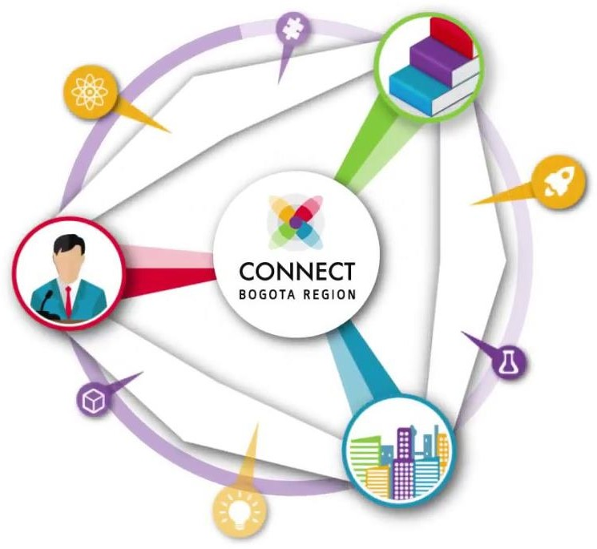

www.connectbogota.org

Contexto Local

Ecosistema Regional de Emprendimiento de Bogotá:

Plataforma regional:
Invest in Bogotá

Agencia de promoción de inversión para Bogotá, una iniciativa público-privada entre la Cámara de Comercio de Bogotá y el Distrito Capital, con la misión es apoyar a inversionistas que están explorando oportunidades en Bogotá.

https://es.investinbogota.org/

Contexto Local

Ecosistema Regional de Emprendimiento de Bogotá:

Instituciones de apoyo académico:

Las universidades, instituciones universitarias e institutos técnicos y tecnológicos son las instituciones con mayor participación en número en el ecosistema de emprendimiento de la ciudad.

Contexto Local

Ecosistema Regional de Emprendimiento de Bogotá:

Instituciones de apoyo financiero: Red de Ángeles Inversionistas Bavaria

Iniciativa promovida y apoyada por el Banco Interamericano de Desarrollo (BID) para el financiamiento de emprendimientos innovadores y de alto potencial, que además reciban un acompañamiento gerencial y contacto con nodos claves.

Su objetivo es contribuir al desarrollo del Ecosistema Emprendedor que estimule la generación de emprendimientos dinámicos como una fuente de empleo e incremento de la productividad en Colombia. Desarrollar y consolidar una red de ángeles inversionistas con base en Bogotá y alcance nacional, que permita financiar negocios de emprendedores con alto potencial de crecimiento que se encuentren en la etapa de arranque.

https://seremprendedores.com.co/c onozca-mas-sobre-la-red-de- angeles-inversionistas-de-la- fundacion-bavaria/

Contexto Local

Ecosistema Regional de Emprendimiento de Bogotá:

Instituciones de apoyo financiero: Corporación Ventures

Plataforma que enlaza los sectores público, social y privado para fortalecer el emprendimiento en Colombia.

En ese sentido pretende aumentar el impacto en el tejido empresarial del país a través del empoderamiento a los emprendedores, explotando el potencial y catalizando el crecimiento sostenible. Para ello trabajan en tres ejes estratégicos: cultura, formación y financiación.

https://ventures.com.co/site/

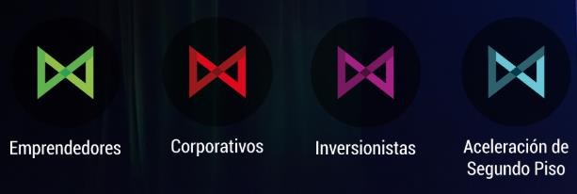

Contexto Local
Ecosistema Regional de Emprendimiento de Bogotá:

Instituciones de apoyo financiero:
Fundación Bolívar Davivienda

Busca construir un ecosistema de emprendimiento nacional, que pueda transformar positivamente el aparato productivo del país, para generar: riqueza real y sostenible, más y mejores empleos y garantizar una calidad de vida digna para la población.

Trabajan desde tres frentes: promoción de la cultura de innovación y emprendimiento dinámico; el desarrollo de competencias en emprendedores por medio del programa Emprende País; y, por último, la creación de espacios e instrumentos de inversión en el emprendimiento de alto impacto.

Emprende País es un programa de la Fundación Bolívar Davivienda, que acompaña a las empresas con alto potencial de crecimiento en sus planes estratégicos, con el objetivo de mejorar su desempeño y alcanzar los resultados esperados.

https://www.fundacionbolivardavivienda.
org/programas/emprende-pais/

Contexto Local
Ecosistema Regional de Emprendimiento de Bogotá:
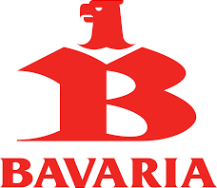
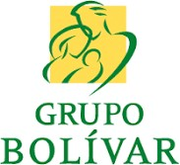
Sector económico y productivo:

Las grandes organizaciones económicas, como Bavaria o el Grupo Bolívar, tienen incidencia a través de plataformas que tienen cierto margen de autonomía y diferenciación frente a la actividad económica, y por lo tanto se asumen en las otras instituciones identificadas.

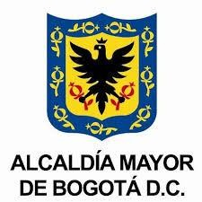
En Bogotá se destaca una apuesta importante por el desarrollo de iniciativas clúster, que son lideradas principalmente por la CCB, el Ministerio de Tecnologías de la Información y las Comunicaciones (MinTIC), Alta Consejería Distrital para las TIC, apoyadas por instituciones como iNNpulsa, Procolombia, la Alcaldía Mayor de Bogotá, el SENA, Federación Nacional de Comerciantes (FENALCO), la Asociación Nacional de Empresarios de Colombia (ANDI), Banco de Desarrollo Empresarial de Colombia (Bancóldex), líderes empresariales y la academia, que trabajan de manera articulada para promover la competitividad y productividad de los distintos sectores económicos en la capital del país.

Contexto Local

Ecosistema Regional de Emprendimiento de Bogotá:

Otras organizaciones:
ANDI del futuro

El programa ANDI del futuro representa a los emprendedores que quieren generar alto impacto a través de la creación de empresas con modelos de negocios diferenciados y sostenibles. Además se configuran como un gremio de emprendedores con 193 empresas vinculadas. Los pilares del programa son de representación y vocería, transmisión de conocimiento empresariales, conexiones estratégicas y acceso a mercados.

La ANDI Del Futuro es la red de emprendedores de la ANDI donde convergen empresas sostenibles, diversas, dinámicas e innovadoras que generan valor para la sociedad. Por ello, en 15 años la ANDI Del Futuro ha trabajado por consolidar ideas exitosas, que evolucionaron en empresas de alto impacto, innovadoras y con un alto valor diferenciador.

http://www.andi.com.co/Home/P agina/22-innovacion-y- emprendimiento

Contexto Local

Ecosistema Regional de Emprendimiento de Bogotá:

Otras organizaciones:
Endeavor

Organización internacional con presencia significativa en el ecosistema de emprendimiento de Bogotá. Este protagonismo se construye a partir de la amplia experiencia de la institución en el marcado internacional. Endeavor Colombia hace parte de la red global Endeavor.

Endeavor Colombia impulsa la economía local al seleccionar, asesorar y potenciar emprendimientos para que se transformen en empresas de alto impacto, generando oportunidades que fomentan el desarrollo del país.

https://endeavor.org.co/

Contexto Local

Ecosistema Regional de Emprendimiento de Bogotá:

Otras organizaciones:
Reúne

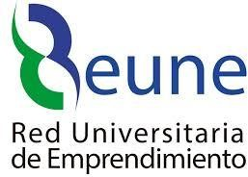
Red Universitaria de Emprendimiento (REUNE) que se encuentra
adscrita a la Asociación Colombiana de Universidades (ASCUN). Dentro de las líneas de trabajo se encuentran:

Observatorio en emprendimiento: observatorio, prácticas docentes en emprendimiento, experiencias en emprendimiento (de la U a la E), intención emprendedora y radiografía institucional.
Fortalecimiento institucional: formación en nuevas metodologías, simposio en emprendimiento y modelos de gobierno en emprendimiento.
Conexiones: mapeo de escenarios de participación internacional y
mapeo de agendas y actores relevantes de carácter internacional.

https://www.ascun.org.co/red/d etalle/red-de-emprendimiento- reune

Contexto Departamental
Plan Departamental de Desarrollo 2020-2024:“Cundinamarca, ¡Región que progresa!”

Parte I: Marco estratégico
  - Grandes apuestas
    - El campo: corazón de progreso de Cundinamarca
Estrategias:
- Creación y puesta en marcha de la Agencia Comercial de Cundinamarca que potencialice la actividad
agricultora y se emblema de la competitividad departamental.
- Creación de las tiendas Cundinamarca, como punto de referencia para la comercialización de productos
cundinamarqueses, y la promoción de los mismos.
7.4 Reducción de la pobreza
Estrategias:
- Promoción de las acciones para mejorar las condiciones de trabajo.
- Promoción de la formalización de las micro y pequeñas empresas del departamento, a través de
alianzas con las cámaras de comercio.
Parte II: Plan estratégico: 10. Línea estratégica Más Competitividad.

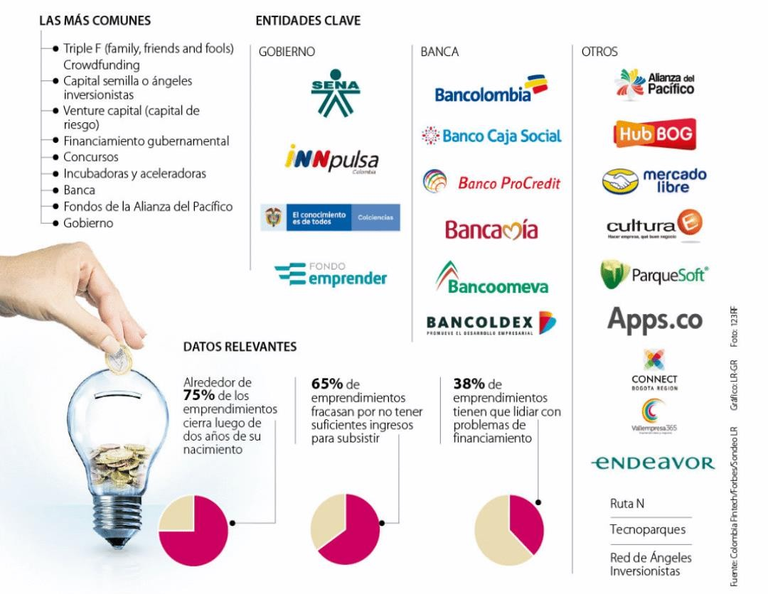

Contexto Nacional:

Fuentes de financiación
para emprendedores:

Fuente:
https://www.larepublica.co/especiales/especial-emprendimiento- octubre-2019/conozca-cuales-son-las-fuentes-de-financiamiento-de- los-proyectos-nacientes-2926998

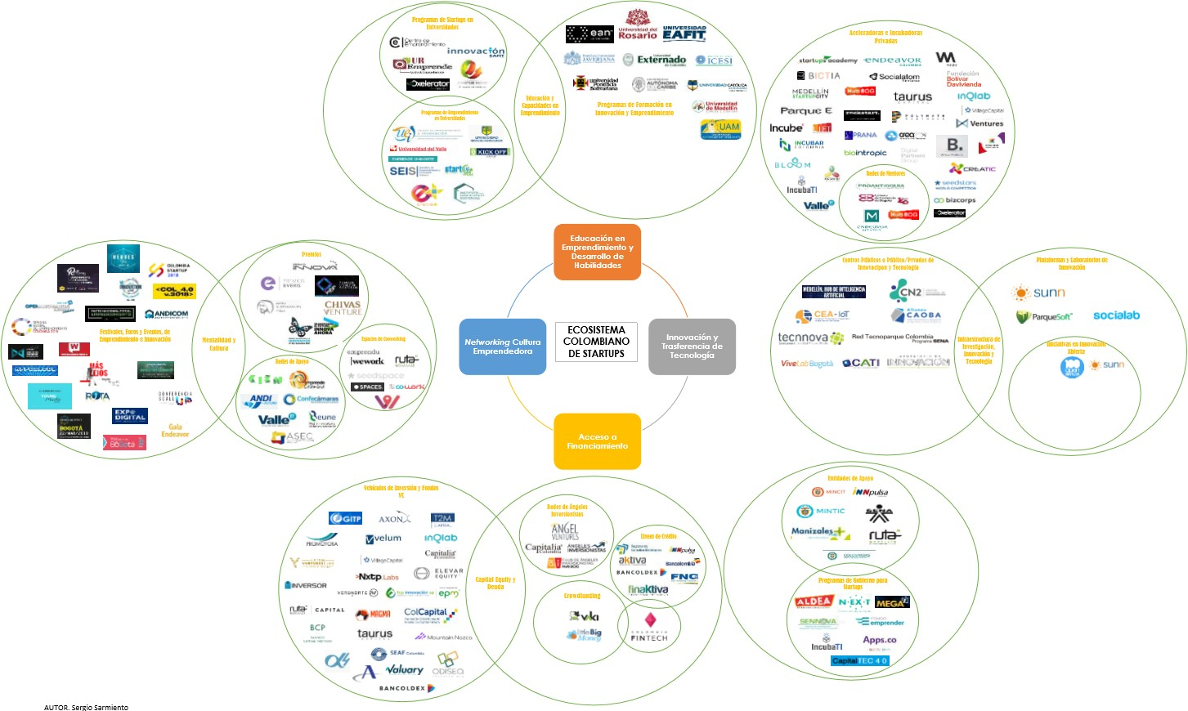
Contexto Nacional: Ecosistema Colombiano STARTUPS

Fuente: Política nacional y marco regulatorio para las startups
Autor: Sergio Sarmiento MofA Innovation and Entrepreneurship Advanced https://www.linkedin.com/in/sergio-sarmiento- 1797913a/

